

**GUIA DE EJERCICIOS DE ESTRUCTURAS SECUENCIALES**

1. Un alumno desea saber cuál será su calificación final en la materia de Algoritmos. Dicha calificación se compone de tres exámenes parciales Calcular el monto a pagar en una cabina de Internet si el costo por hora es de Bs/.1, 5 y por cada 5 horas te dan una hora de promoción gratis.
2. Elevar al cubo un número.
3. Calcular el cambio de monedas en dólares y euros al ingresar cierta cantidad en Bs. (tipo de cambio $= 2,150Bs, Euros: 1,45 $).
4. Calcular el descuento y el monto a pagar por un medicamento cualquiera en una farmacia si todos los medicamentos tienen un descuento del 35%.
5. Calcular el nuevo salario de un empleado si obtuvo un incremento del 8% sobre su salario actual y un descuento de 2,5% por servicios.
6. Un alumno desea saber cuál será su calificación final en la materia de Algoritmos. Dicha calificación se compone de los siguientes porcentajes:

55% del promedio de sus tres calificaciones parciales.

30% de la calificación del examen final.

15% de la calificación de un trabajo final.

1. Un maestro desea saber qué porcentaje de hombres y que porcentaje de mujeres hay en un grupo de estudiantes.
2. Realizar un algoritmo que calcule la edad de una persona.
3. Dada una cantidad en pesos, obtener la equivalencia en dólares, asumiendo que la unidad cambiaría es un dato desconocido
4. En un hospital existen tres áreas: Ginecología, Pediatría, Traumatología. El presupuesto anual del hospital se reparte conforme a la sig. Tabla:

Área Porcentaje del presupuesto

Ginecología 40%

Traumatología 30%

Pediatría 30%

Obtener la cantidad de dinero que recibirá cada área, para cualquier monto presupuestal.

1. El dueño de una tienda compra un artículo a un precio determinado. Obtener el precio en que lo debe vender para obtener una ganancia del 30%.
2. Leer dos números enteros y realizar un Algoritmo, que determine el cociente entero y su resto. El primer número es el dividendo y el segundo es el divisor
3. Diseñar un Algoritmo, que realice la siguiente conversión: lea una temperatura en grados Celsius (C) la lleve a grados Fahrenheit (F) y viceversa. Nota: la formula de conversión es: F = (9/5) C + 32
4. Escriba un Algoritmo, que convierta metros a pies y pulgadas (1 metro = 39,37 pulgadas, 1 pie = 12 pulgadas). Debe leer la cantidad de metros e imprimirla y su equivalencia en pies y pulgadas
5. Elaborar un Algoritmo, que calcule el IVA a un monto leído y lo imprima por pantalla
6. Elaborar un Algoritmo, que intercambie los valores de dos variables numéricas.

Ejemplo: Datos de entrada: X=3; Y=9. La respuesta será: X=9, Y=3

1. Tres personas deciden invertir su dinero para fundar una empresa. Cada una de ellas invierte una cantidad distinta. Obtener el porcentaje que cada quien invierte con respecto a la cantidad total invertida
2. 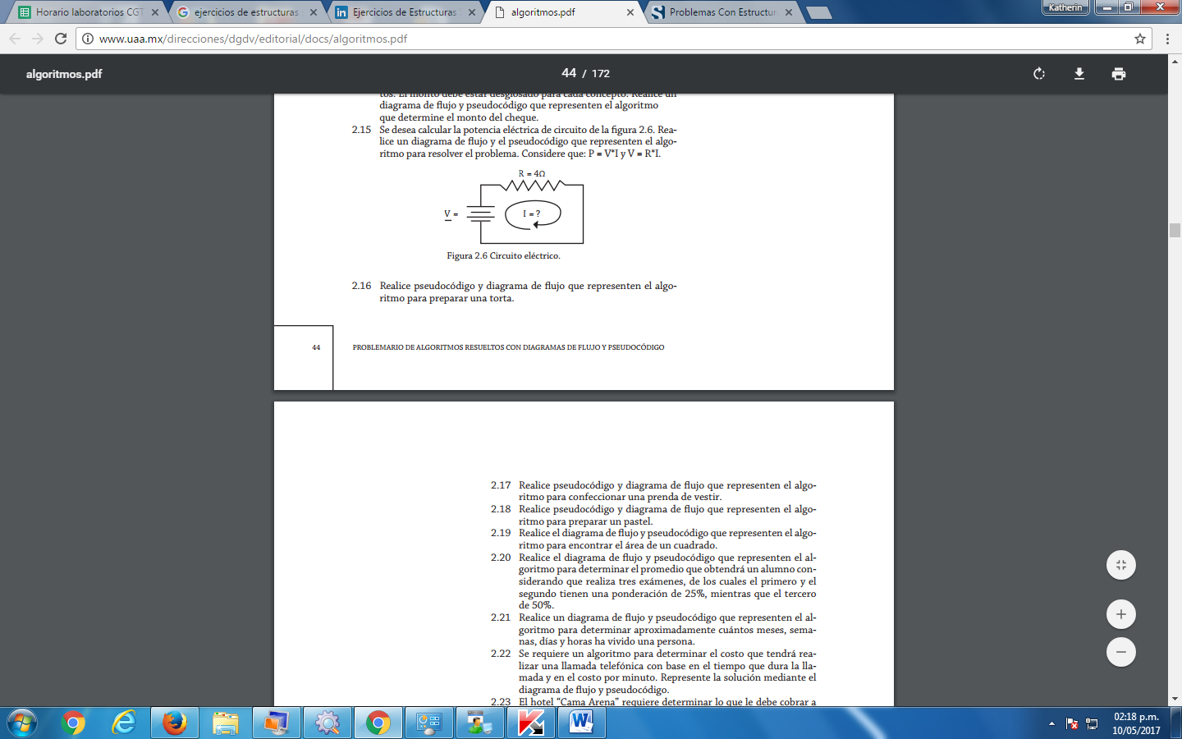Se desea calcular la potencia eléctrica de circuito de la figura 2.6. Realice un diagrama de flujo y el pseudocódigo que representen el algoritmo para resolver el problema. Considere que:

P = V*I y V = R*I.

1. Un alumno desea saber cuál será su promedio general en las tres materias más difíciles que cursa y cuál será el promedio que obtendrá en cada una de ellas. Estas materias se evalúan como se muestra a continuación:

La calificación de Matemáticas se obtiene de la sig. Manera:

Examen 90%

Promedio de tareas 10%

En esta materia se pidió un total de tres tareas.

La calificación de Física se obtiene de la sig. Manera:

Examen 80%

Promedio de tareas 20%

En esta materia se pidió un total de dos tareas.

La calificación de Química se obtiene de la sig. Manera:

Examen 85%

Promedio de tareas 15%

En esta materia se pidió un promedio de tres tareas.